大洼区民政局开展消防安全培训
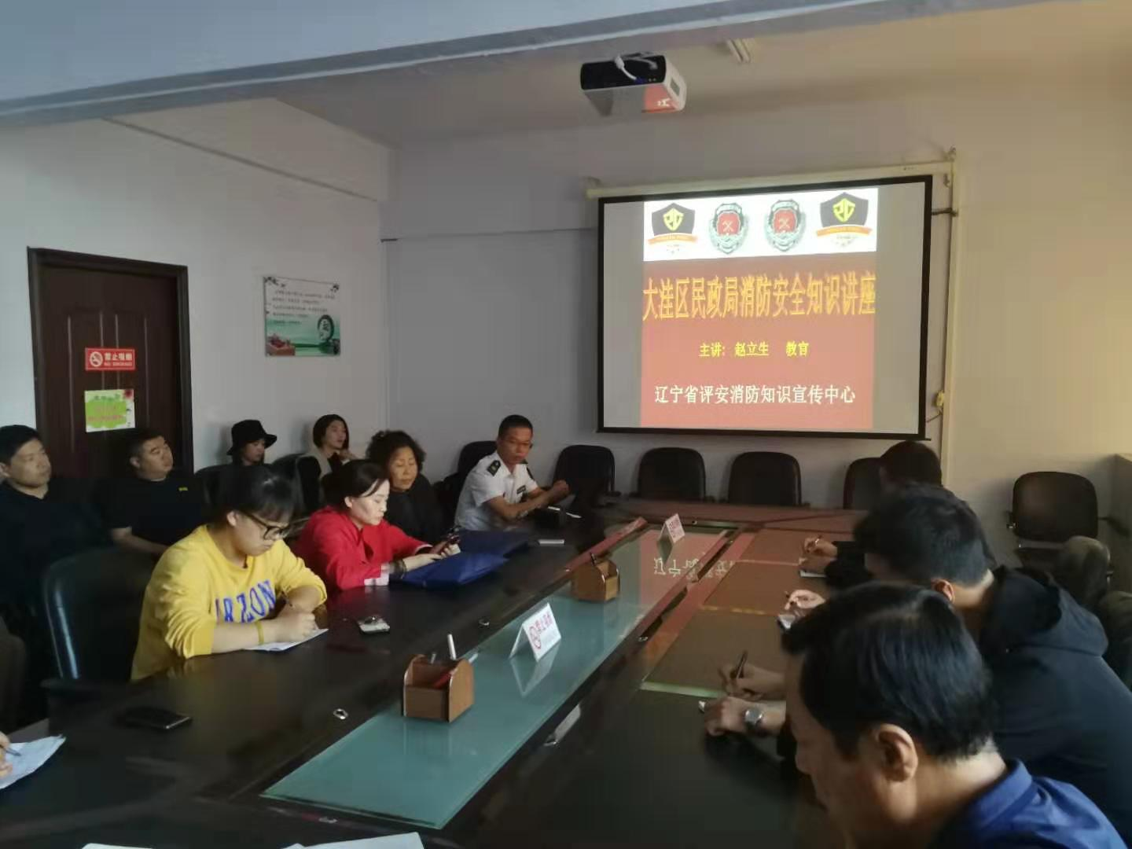
为了落实好省、市、区三级安全生产和社会稳定工作电视电话会议精神，重点贯彻区委书记索乐民提出的三点意见，提高民政系统干部职工和养老机构的安全意识，预防和减少火灾事故发生，为庆祝新中国成立70周年创造安全稳定的社会环境。局党组高度重视，于2019年9月18日下午，邀请辽宁评安消防知识宣传中心的赵立生教官，在局二楼会议室为全局干部职工、下属单位负责人和全区养老院负责人，开展了一场消防知识安全培训。
培训的内容有：消防的法律法规、办公场所和公共场所的火灾原因特点和预防措施、电器短路火灾、现实案例分析、落实安全责任、初期火灾扑救及正确的逃生技巧、常用的消防设施种类和正确使用方法、相关安全人员的工作职责等进行了深入浅出的讲解。培训中，赵教官结合各式各样的火灾案例，用“血的教训”警示职工高度重视消防安全，不断增强消防安全意识，加强消防安全管理，积极主动做好单位及家庭的消防安全工作。同时针对大家在实际生活中遇到的一些问题进行了解答，提高了大家对消防安全工作的认知了解。
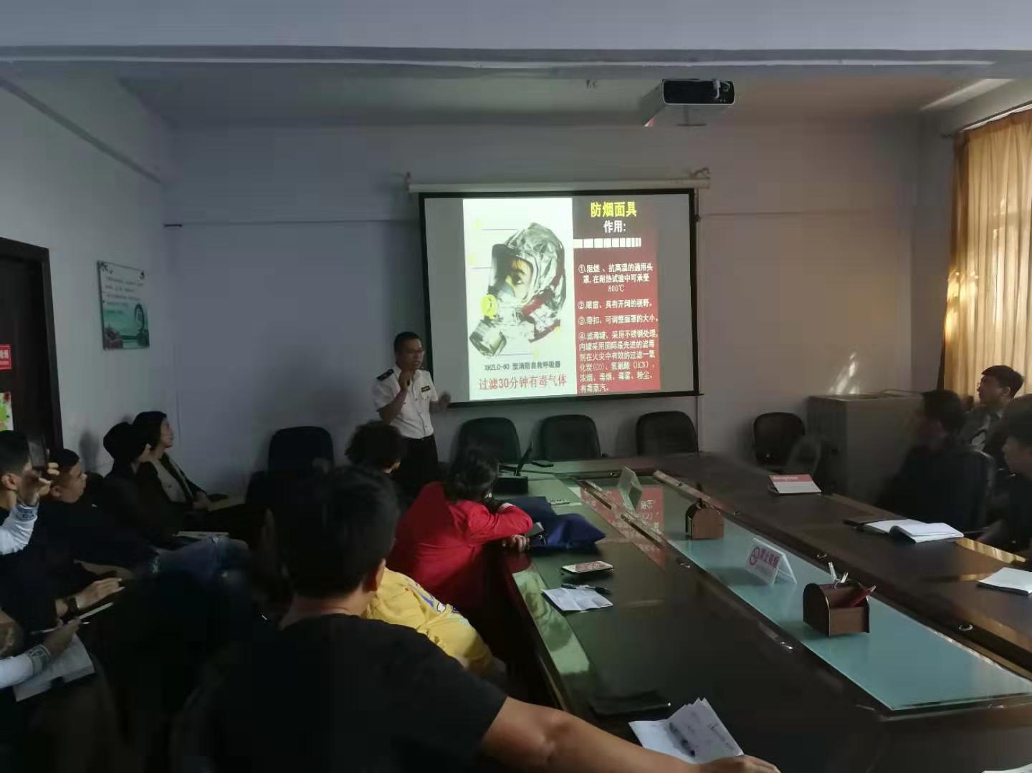
全体参训人员对此次消防培训表示出了浓厚的兴趣，纷纷表示：这样的消防安全培训非常重要，通过参加培训，进一步增强了消防安全意识，提高了防火救灾和自救能力，为做好消防安全管理工作打下了良好的基础。

